**Full description of the http protocol :**

- پروتکل چیست : پروتکل یکسری قوانین و قواعدی میباشد که دو طرف ماجرا آن را قبول داشته باشند و از طریق آن پروتکل باهم ارتباط برقرار کنند یا یک کاری را انجام دهند که باید طبق همان قوانین انجام شود

- قوانین که در دنیای اینترنت وجود دارد را میتوانیم به عنوان یک مثال در دنیای واقعی نمایش دهیم

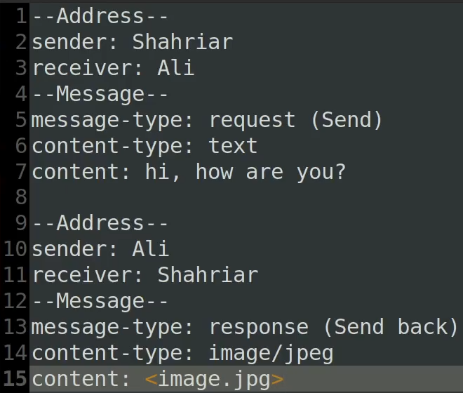

توجه شود که در مثال بالا حتماً باید یک واسطی ماننده پست وجود داشته باشد چرا که دوطرف وظیفه رساندن نامه را ندارند

- RFC ها اجزای مختلف اینترنت را توضیح میدهند

- HTTP برای ارسال از پروتکل TCP استفاده میکند

- تغییرات که نسخه های مختلف HTTP کرده‌اند را میتوانید در عکس زیر مشاهده کنید :

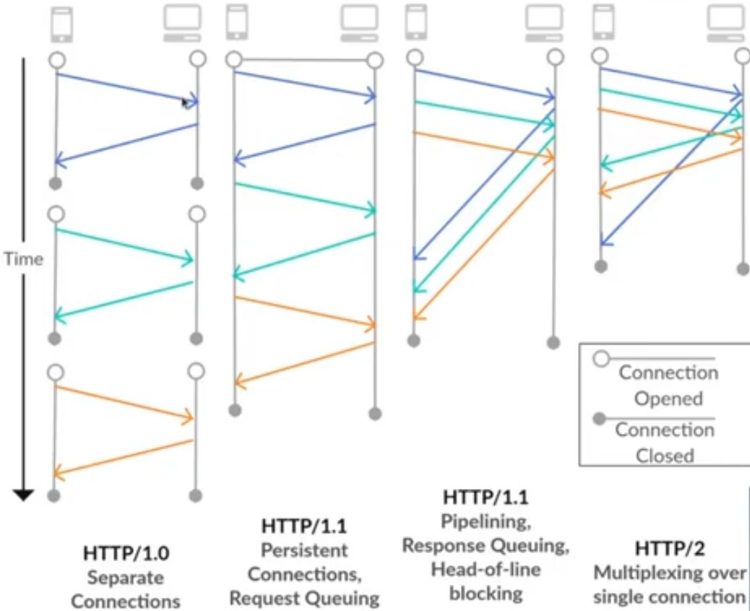

=====================================================================================

**how web server works :**